“El software está comiendo al mundo” -Marc Andreeson.

(el desarrollo de software es el arte de resolver usando el hardware)

Definición:

Software: es la capa intangible que logra que funcione la capa tangible de la tecnología.

El desarrollo de software es el conjunto de actividades como el diseño, creación -programación, pruebas, despliegue documentación, mantenimiento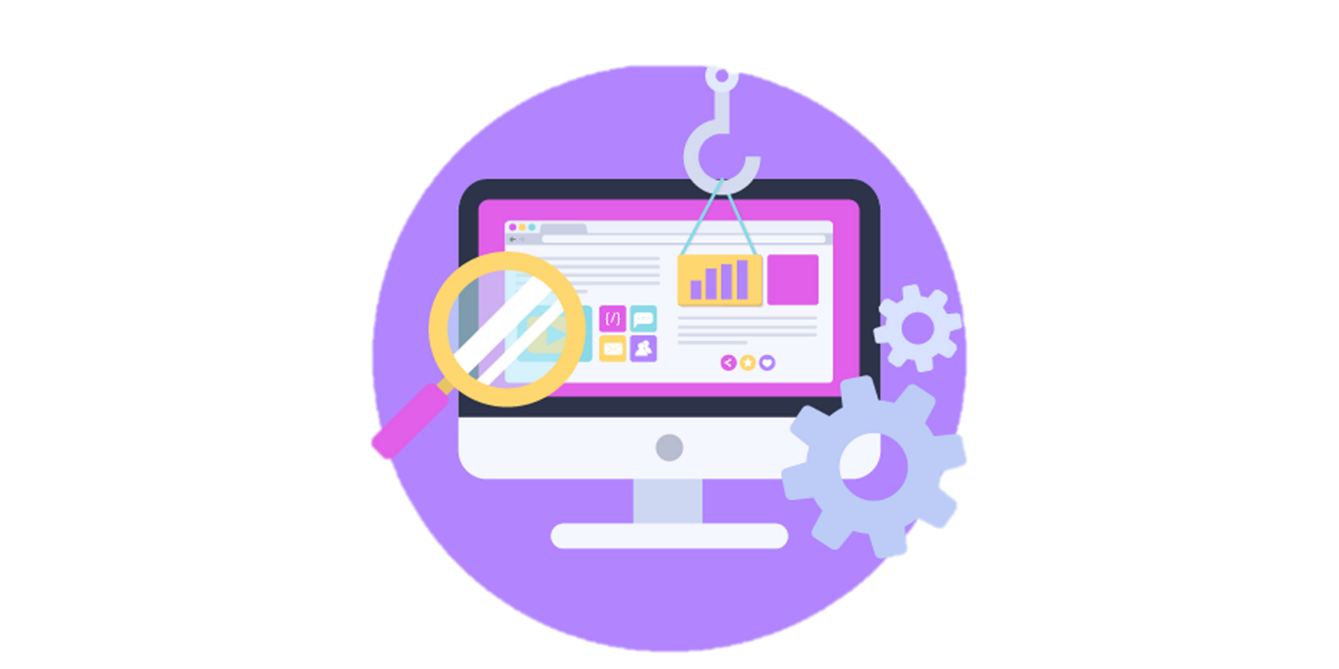…

Introducción al desarrollo de software

Mentoría 3: Fernando Gallardo

Áreas de conocimiento

Requerimientos: son las necesidades de los Stakeholders que requiere que el Sistema deba de cumplir de manera Satisfactoria. Son los que definen las funciones que el sistema será capaz de realizar, describen las transformaciones que el sistema realiza sobre las entradas para producir salidas.

Diseño: es el proceso de diseño para la planificación de una solución de software. Este proceso es, por regla general, necesario para que los programadores puedan manejar la complejidad que la mayoría de los programas informáticos poseen y para disminuir el riesgo de desarrollos erróneos.

Construcción: se refiere a la creación de software productivo y significativo a través de los procesos de codificación, verificación, pruebas unitarias, pruebas de integración y depuración de errores.

Pruebas: es un proceso por medio del cual se evalúa la funcionalidad de un software y se intenta identificar posibles errores. Su propósito principal es asegurar que la aplicación desarrollada cumpla con los estándares y se ofrezca al cliente un producto de calidad.

Calidad: es resultado del movimiento global dentro del proceso de mejoramiento continuo de los estándares de producción en todos los sectores industriales, en particular, cuando éste se concentra en la producción de sistemas de información y software especializado.

Mantenimiento: todas aquellas tareas que se ejecutan con el objetivo de mantener los equipos operativos durante el mayor tiempo posible, funcionando de la forma más eficaz. Para ello, el mantenimiento informático se basa en mantener en buenas condiciones tanto el software como el hardware.

Administración de configuración: el proceso de administrar el espectro de los productos de la organización, facilitando y procesando la administración de todos los requerimientos, incluyendo cambios, y actualizando los resultados conforme a aquellos requerimientos.

Administración de proyectos: Es el arte de dirigir y coordinar los recursos humanos y materiales a lo largo de la vida de un proyecto por medio de técnicas modernas de administración, para lograr los objetivos en: alcance, costo, tiempo, calidad y satisfacción.

Proceso: Un proceso informático consiste en la realización de una serie de tareas e instrucciones que conllevan a un resultado final.

Herramientas y métodos: herramientas: el conjunto de instrumentos empleados para manejar información por medio de la computadora como el procesador de texto, la base de datos, graficadores, correo electrónico, hojas de cálculo, buscadores, programas de diseño, presentadores, redes de telecomunicaciones, etc. En la programación, un método es una subrutina cuyo código es definido en una clase y puede pertenecer tanto a una clase, como es el caso de los métodos de clase o estáticos, como a un objeto, como es el caso de los métodos de instancia.

Áreas de desarrollo

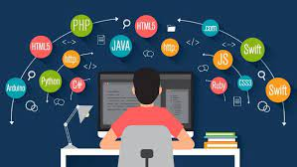

FrontEnd: Es la parte del desarrollo web que se dedica a la parte frontal de un sitio web, en pocas palabras del diseño de un sitio web, desde la estructura del sitio hasta los estilos como colores, fondos, tamaños hasta llegar a las animaciones y efectos.

BackEnd: Es la parte del desarrollo web que se encarga de que toda la lógica de una página web funcione. Se trata del conjunto de acciones que pasan en una web pero que no vemos como, por ejemplo, la comunicación con el servidor.

Móvil: Es la creación de aplicaciones para dispositivos móviles iOS y Android, así como dispositivos similares (Apple Watch, Smart TVs, etc…). Aunque similares, iOS y Android son mundos diferentes y un desarrollador de aplicaciones Full Stack es capaz de crear productos para cualquier sistema operativo.

IoT(internet de las cosas): Describe la red de objetos físicos ("cosas") que llevan incorporados sensores, software y otras tecnologías con el fin de conectarse e intercambiar datos con otros dispositivos y sistemas a través de Internet. Estos dispositivos van desde objetos domésticos comunes hasta herramientas industriales sofisticadas. Con más de 7 mil millones de dispositivos IoT conectados en la actualidad, los expertos prevén que este número aumentará a 10 mil millones para los 2020 y 22 mil millones para el 2025.

Datos: Combina múltiples campos, como las estadísticas, los métodos científicos, la inteligencia artificial (IA) y el análisis de datos para extraer el valor de los datos. Los practicantes de la ciencia de datos se llaman científicos de datos y combinan una variedad de conocimientos para analizar los datos recopilados de la web, teléfonos inteligentes, clientes, sensores y otras fuentes para obtener información útil. Abarca la preparación de los datos para el análisis, incluida la limpieza, la agregación y la manipulación de los datos para realizar análisis avanzados. Las aplicaciones analíticas y los científicos de datos pueden revisar los resultados para descubrir patrones y permitir que los líderes empresariales obtengan información fundamentada.

AI-ML (inteligencia artificial y machine learning): IA (Inteligencia Artificial): una máquina que es capaz de imitar el razonamiento humano. ML (Machine Learning): un subconjunto de Inteligencia Artificial donde las personas «entrenan» a las máquinas para reconocer patrones basados en datos y hacer sus predicciones.

Juegos: Es el proceso de creación de un videojuego, desde el concepto inicial hasta el videojuego en su versión final. Es una actividad multidisciplinaria, que involucra profesionales de la programación, diseño gráfico, animación, sonido, música, actuación, etc.

Seguridad:

la información debe ser modificada solo por entida­des autorizadas; disponibilidad, es decir, tener acceso a la información cuando se lo requiera; y confidencialidad, donde solo instancias facultadas para ello podrán visualizar los datos.

Debido a la importancia que ha ido adquiriendo la seguridad en cómputo, en las siguientes ediciones de cápsulas TI se abordarán en detalle recomendaciones diversas que permitan evitar posibles pérdidas de datos, robos de información, accesos no autorizados, suplan­tación de identidad, presencia de malware, entre otros.

Redes: Una red de computadoras, también llamada red de ordenadores o red informática, es un conjunto de equipos conectados por medio de cables, señales, ondas o cualquier otro método de transporte de datos, que comparten información (archivos), recursos (CD-ROM, impresoras, etc.)

Embedidos: Los sistemas embebidos o empotrados son herramientas de computación utilizadas para ejecutar tareas de control. En este sentido, cada sistema embebido se encarga de llevar a cabo una o varias funciones dedicadas. En los sistemas embebidos, casi todos los componentes están integrados en la placa base.

Os(sistemas operátivos): es el conjunto de programas responsables de la conexión entre los recursos materiales de un ordenador y las aplicaciones informáticas del usuario.

Testing-QA: Un tester es una persona que prueba software o proyectos similares en busca de errores, defectos o cualquier problema que pueda encontrar el usuario final.

Mucho más…

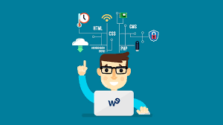Diferencia

Desarrolladora: define desde cero la solución, arquitectura y herramientas a utilizar.

Programadora; construye lo que define la desarrolladora (tira código).

La desarrolladora de software es el arte de resolver problemas.